Сплата платежів за позикою
Зміст
Вступ…………………………………………………...……………………………..3
- Обстеження предметної області………………..………………………….........4
- Концептуальне проектування……………………………………………………5
2. 1. Перелік сутностей……………………………….……………………………...5
2. 2. Перелік атрибутів……………………………….……………………………...5
- Інфологічне проектування БД…………………….…………………………......6
3. 1. Модель “сутність-зв’язок”……………………….…………………………….6
- Реляційна модель БД………………………………..……………………………7
4. 1. Функціональні залежності між атрибутами…………………………………..7
4. 2. Вибір ключів……………………………………………………………………8
4. 3. Нормалізація відношень…………………………...…………………………..8
- Даталогічне проектування БД……………………………………………….......9
- Запити до БД………………………………………..…………………………...11
- Вимоги до технічного забезпечення…………….…………………………......12
- Інструкція з використання БД………………………………………………….13
Виклик програми……………………………………...…………………….......13
Екранні форми……………………………………...…………………………...13
Опис звітів……………………………………………..………………………...17
Висновки…………………………………………………...………………………..18
Список використаної літератури…………………………...……………………...19
Вступ
При роботі продавця-касира який займається продажем товарів у кредит виникають проблеми з правильним нарахуванням кінцевої суми.
Завданням курсової роботи було створення програми за допомогою якої можна було б автоматизувати процес нарахування кредиту.
Програма є простою у використанні, не потребує ґрунтовних знань з інформатики, і зводиться до виконання простих повторюваних операцій, які дозволяють контролювати продаж запчастин.
Створений продукт розрахований на користувачів з незначними знаннями та навиками роботи з персональними комп’ютерами. Для успішного використання створеного додатку достатньо володіти основними вміннями роботи в середовищі Windows.
За основу при розробці додатку було взято середовище системи управління базами даних FoxPro.
За допомогою різноманітних форм створеного додатку вирішуються такі завдання:
- можливість доповнення бази даних новими позичальниками;
- перегляд даних про товар.

Користувачами програмного продукту можуть бути продавці. Програма розрахована на користувачів середнього рівня володіння комп’ютером.
- Обстеження предметної області
Створена база даних може застосовуватися при роботі продавця, будь-якого типу підприємства.
Вхідними даними програми є інформація про позичальників та товари, ця інформація організована у таблиці бази даних.
У таблицях БД містяться персональні дані позичальників: код позичальника, ПІБ, паспорт, адреса, телефон; товари: код товару, назва, виробник, ціна.
У результаті роботи програми одержуємо такі вихідні дані:
- заповнення таблиці;
- реєстр продажу, які проходили через магазин.
Даний програмний продукт дозволяє автоматизувати такі процеси, як:
- внесення до бази даних продавця зміни: додавання, редагування, знищення;
- продаж товару у кредит.
2. Концептуальне проектування
2. 1. Перелік сутностей
Сутностями для бази даних є:
- позичальники – дані про особисту інформацію позичальників;
- товар – наявність певного товару.
- 2. Перелік атрибутів
Атрибути, які ідентифікують властивості сутності – позичальники:
  - код позичальника;
  - ПІБ;
  - паспорт;
  - адреса;
  - телефон.
Атрибути, які ідентифікують властивості сутності – товар:
- код товару;
- назва;
- виробник;
- ціна.
- Інфологічне проектування БД
3. 1. Модель “сутність-зв’язок”

Продавець

складає отримує

кредит |  | грошову суму

Зв’язок між сутністю “Продавець” та сутністю “Позичальники” відбувається через покупку товару під кредит.
4. Реляційна модель БД
4. 1. Функціональні залежності між атрибутами
Функціональні залежності між атрибутами сутності “Позичальники”
Найменування атрибутів | Функціональні залежності
Код позичальника
ПІБ
Адреса
Телефон

Функціональні залежності між атрибутами сутності “Товар”
Найменування атрибутів | Функціональні залежності
Код товару
Назва
Виробник
Ціна

Функціональні залежності між атрибутами сутності “Продаж”
Найменування атрибутів | Функціональні залежності
Код позичальника
Код товару
Ставка
Сума

- 2. Вибір ключів
Для зв’язку між таблицями вибираємо ключі. Первинним ключем є поле “Код позичальника” таблиці “Позичальники”, “Код товару” таблиці “Товари”.
4. 3. Нормалізація відношень
Умова, щоб всі таблиці були нормалізовані, не є обов’язковою в Visual FoxPro, але при проектуванні багатотабличної бази даних очевидні преваги використання нормалізованих таблиць.
Основні цілі, які досягаються при нормалізації таблиць:
- забезпечення швидкого доступу до даних таблиці;
- виключення непотрібного повторення даних, яке може являтися причиною помилок при введенні та нераціональному використанні дискового простору;
- забезпечення цілісності даних таким чином, щоб при зміні одних об’єктів, автоматично відбувалася зміна зв’язаних з ними об’єктів.
- Даталогічне проектування БД
Склад таблиць БД. Вхідні дані програми
При створенні програми вхідними даними були таблиці БД позичальники, товар. Перелік позичальників зберігається у таблиці “Позичальники” бази даних FoxPro. Структуру таблиці БД подано у табл. 1.
Таблиця 1. Властивості полів таблиці “Позичальники”
№ п/п | Назва поля | Тип поля | Розмір | Допустимість невизначених значень
1 | Код_позичальника | Integer | 4 | NOT NULL
2 | Піб | Character | 60
3 | Адреса | Character | 60
4 | Телефон | Character | 15
Тип ключа: Primary – код_позичальника
Перелік товарів зберігається у таблиці “Товари” бази даних FoxPro. Структуру таблиці БД подано у табл. 2.
Таблиця 2. Властивості полів таблиці “Товари”
№ п/п | Назва поля | Тип поля | Розмір | Допустимість невизначених значень
1 | Код_товару | Integer | 4 | NOT NULL
2 | Назва | Character | 30
3 | Виробник | Character | 20
4 | Ціна | Currency | 8
Тип ключа: Primary – код_товару

Склад таблиці БД. Вихідні дані програми
Вихідні дані представлені таблицею “Продаж” бази даних FoxPro. Структуру таблиці БД подано у табл. 3.
Таблиця 3. Властивості полів таблиці “Продаж”
№ п/п | Назва поля | Тип поля | Розмір | Допустимість невизначених значень
1 | код_позичальника | Integer | 4 | NOT NULL
2 | піб | Character | 60
3 | адреса | Character | 60
4 | код_товару | Integer | 4
5 | назва | Character | 30
6 | сума | Currency | 8
7 | дата | Date | 8
Тип ключа: Regular – код_позичальника, код_товару.
- Запити до БД
Запит який шукає товар, за допомогою цього запиту ми знаходимо товар який проданий певному позичальникові. Дана вибірка бере дані з таблиці “Продаж”, де міститься вся необхідна інформація про продаж. Результати вибірки записуються у тимчасову таблицю “zaput”, а пізніше виводяться на друк у вигляді звіту “Запит”.
PUBLIC a,b,c2
Thisform.text1.Visible=.F.
Thisform.text2.Visible=.F.
DO CASE
CASE Thisform.optiongroup1.Value=1
Thisform.text1.Visible=.T.
CASE Thisform.optiongroup1.Value=2
Thisform.text2.Visible=.T.
ENDCASE
Thisform.text1.Visible=.F.
Thisform.text2.Visible=.F.
IF Thisform.optiongroup1.Value=1
REPORT FORM zaput preview
ENDIF
IF Thisform.optiongroup1.Value=2
REPORT FORM zaput2 preview
ENDIF
IF Thisform.optiongroup1.Value=3
REPORT FORM zaput3 preview
ENDIF
7. Вимоги до технічного забезпечення
Для успішного функціонування розробленої прикладної програми висуваються відповідні вимоги до апаратного та програмного забезпечення комп’ютера:
- комп’ютер Pentium-4 3.2 CHz;
- 512-1024 Mb оперативної пам’яті;
- 200 Mb вільного місця на жорсткому диску комп’ютера;
- операційна система Microsoft Windows 2000/XP;
- система керування базами даних Visual FoxPro 9.0.
8. Інструкція з використання БД
8.1. Виклик програми
Дана програма скомпільована у .exe файлі, для виклику потрібно двічі клікнути по назві (kyrsova.exe). Коли ми викликаємо програму на виконання, то на екрані з’являється форма яка відображає меню з пунктами “Позичальники”, “Товари”, “Платіж”, “Вихід”.
8.2. Екранні форми
При виборі пункту “Позичальники” → “Нові позичальники”, продавець заповнює бланк новими позичальниками, які автоматично заносяться в архів БД, рис.1.
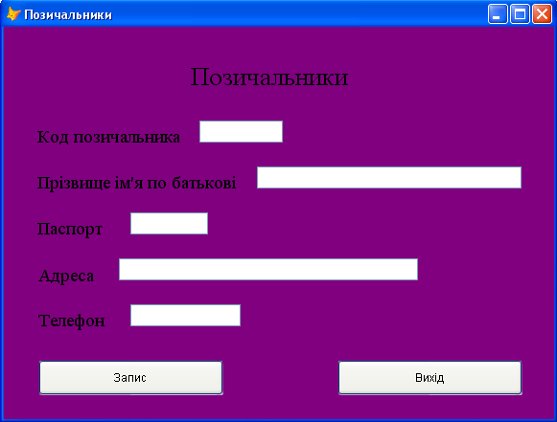
Рис.1. Форма “Нові позичальники”
А при виборі пункту “Позичальники” → “Перегляд позичальників”, продавець переглядає раніше заповнені бланки позичальників, і при наявності помилки може знищити записи які некоректно записані рис.2.
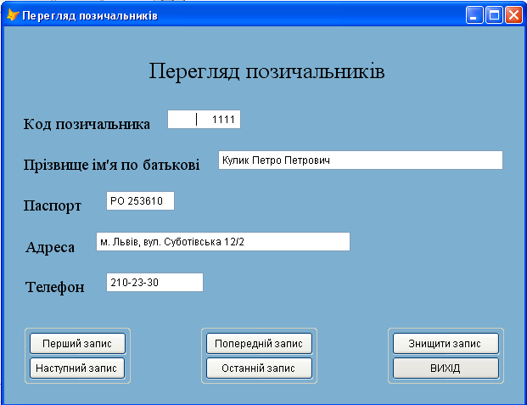
Рис.2. Форма “Перегляд позичальників”
При виборі пункту “Товари” → “Нові товари”, продавець заповнює бланк новими товарами, які автоматично заносяться в архів БД, рис.3.
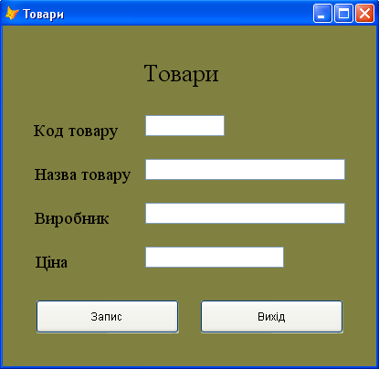
Рис.3. Форма “Нові товари”
А при виборі пункту “Товари” → “Перегляд”, продавець переглядає товари, і при необхідності може змінити їх рис.4.
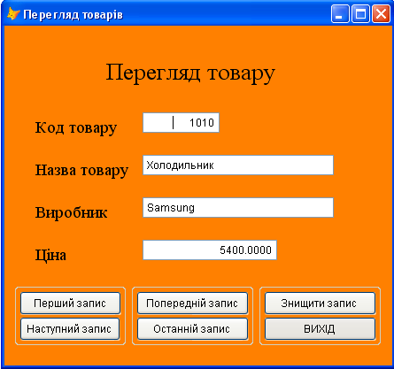
Рис.4. Форма “Перегляд”
При виборі пункту “Платіж” → “Розрахунок”, продавець заповнює бланк товарами на умові кредиту, рис.5.
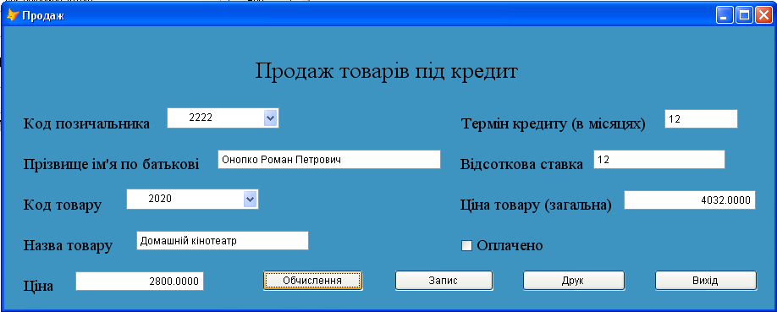
Рис.5. Форма “Розрахунок”
А при виборі пункту “Платіж” → “Запит”, продавець може знайти товар і власника цього товару рис.6.
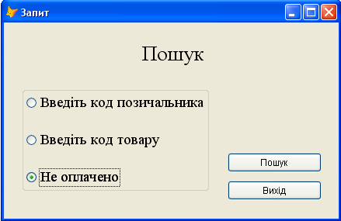
Рис.6. Форма “Запит”

  - Опис звітів
У даній роботі використовуються два види звіту: “Продаж”, “Запит” створені за допомогою таблиць. Джерелом даних для звіту “Продаж” є таблиця “Продаж”, в яку заносяться дані про позичальників та про товари рис.7.
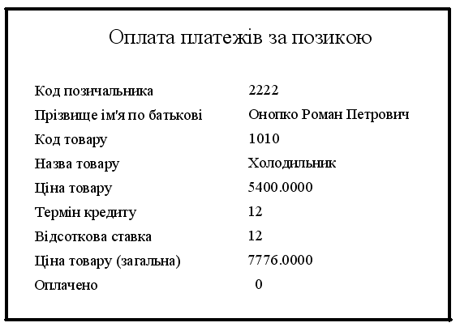
Рис.7. Звіт “Продаж”
Джерелом даних для звіту “Запит” є таблиця “Продаж”, з якої шукається проданий товар рис.8.
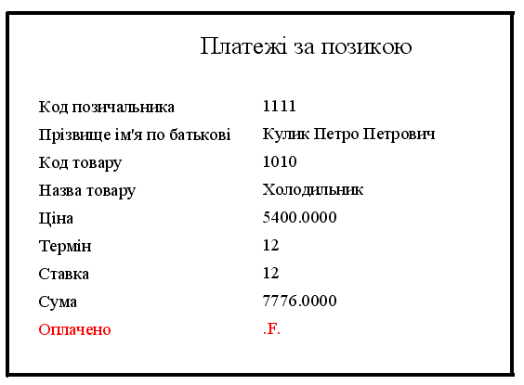
Рис.8. Звіт “Запит”
Висновки
Створена програма значно полегшує роботу продавця при продажі товару під кредит.
Дана програма, як і інші програми має свої переваги та недоліки.
До переваг можна віднести те, що програмою може користуватися широке коло користувачів. Робота з програмою потребує тільки поверхневих знань про роботу з ОС Windows та системою керування базами даних FoxPro. Програма є проста у використанні, не містить складних обчислень, формул, володіє зручним інтерфейсом який допомагає швидко і ефективно працювати.
Перевагами даної програми є те, що вона нескладна у використанні, розрахована на користувачів середнього рівня володіння комп’ютером. Користувач програми може працювати з базою даних та формами, не маючи практичних навичок по їх встановленню або написанню. Перевагою є те, що практично всі дані вводяться автоматично, тобто мінімізоване заповнення документів вручну, що значно полегшує роботу та економить час.
До недоліків можна віднести відсутність довідкової системи по роботі і функціональних можливостей даної програми.
Дана курсова робота може стати базою, вхідними даними для подальших робіт роботи продавця.
Список використаної літератури:
- Людмила Омельченко. Самоучитель Visual FoxPro 8.0. – СПб.: БХВ – Петербург, 2003. – 688 с.
- Каратыгин С. А., Тихонов А. Ф., Тихонова Л. Н. Visual FoxPro 7.0. – М.: Бином-Пресс, 2003 – 656 с.
- Мусина Т. В. Visual FoxPro 8.0. Учебный курс. Второе издание. – К.: Век+, Санкт-Петербург: КОРОНА принт., К.: НТИ. – 2004. – 457с.
- Д. Крекне. Теория и практика построения баз данных. – СПб.: Питер. 2003. – 800 с.
- Довгялло И. И. Обьектно-ориентированное программирование в Visual FoxPro: Учебн. пособие. – Самара: Изд-во Самарск. экон. акад., 2003. – 68 с.

